哈尔滨市2022年初中学业考试
地理试卷
一、单项选择题（本大题共25小题，每题2分，共50分）
1. 关于地球基础知识叙述，正确的是（ ）
A. 热带的邻居是温带和寒带 B. 回归线是热带和寒带的分界线
C. 极圈是热带和温带的分界线 D. 赤道是南北半球的分界线
2. 广州所在地的经度约为东经113°，纬度约为北纬23°，可写为（ ）
A. 113°E，23°N B. E113°，N23° C. 23°E，113°N D. E23°，N113°
3. 下图是地球表面海洋与陆地面积比例的示意图，其中正确的是（ ）
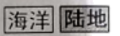
A. 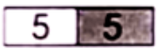 B.  C. 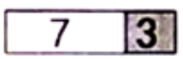 D. 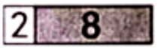
4. 小张同学在手绘地图的过程中，画到公路时需要参照的图例是（ ）
A.  B. C. D. 
5. 下列关于影响气候主要因索的叙述，错误的是（ ）
A. 纬度高气温低，纬度低气温高 B. 赤道地区降水少，两极地区降水多
C. 山地迎风坡降水多，背风坡降水少 D. 海拔高气温低
6. “我们亚洲，山是高昂的头；我们亚洲，河像热血……”这首耳熟能详的歌曲，道出了我们对亚洲的热爱。关于亚洲的叙述，正确的是（ ）
A. 地势中部低，四周高 B. 地势起伏小
C. 河流呈放射状流向周边的海洋 D. 地形和气候都很单一
7. 西亚被称为“两洋三洲”之地，该称号描述的是西亚的（ ）
A. 河流 B. 地形 C. 位置 D. 土壤
读图俄罗斯简图，完成下面小题。
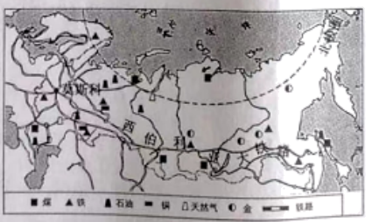
8. 俄罗斯纬度较高，主要气候特征是（ ）
A. 夏季高温多雨，冬季寒冷干燥 B. 冬季寒冷而漫长，夏季温暖而短促
C. 常年温和多雨 D. 常年高温少雨
9. 下列有关俄罗斯的叙述，错误的是（ ）
A. 温带大陆性气候为主 B. 首都是莫斯科
C. 有西伯利亚大铁路 D. 自然资源贫乏
10. 关于欧洲叙述，正确的是（ ）
A. 世界海岸线最曲折的大洲 B. 世界海拔最高的大洲
C. 地形以高原为主 D. 商业贸易、金融保险行业欠发达
11. 我国科考队在南极地区考察时，可能看到的是（ ）
A. 穿着厚重的因纽特人 B. 憨态可掬的企鹅
C. 悠然自得的白熊 D. 飘扬在黄河站上空的五星红旗
《航拍中国》片头介绍：“你见过什么样的中国？是960万平方千米的辽阔，还是300万平方千米的澎湃？是四季轮回的天地，还是冰与火演奏的乐章？”据此完成下面小题。
12. “960万平方千米的辽阔”“300万平方千米的澎湃”说明了我国（ ）
A. 邻国众多 B. 海岸线曲折 C. 岛屿众多 D. 疆域辽阔
13. “四季轮回的天地”“冰与火演奏的乐章”道出了我国（ ）
A. 东西距离长，时间差异大 B. 大部分位于北温带，南北跨纬度广
C. 大部分位于高纬度，终年严寒 D. 跨寒、温、热三带，光热条件好
14. 夏季，我国青藏高原气温比同纬度的长江中下游地区低，其主要影响因素是（ ）
A. 地形地势 B. 纬度位置 C. 海陆位置 D. 人类活动
新疆的塔里木河经过多年的整治，当地人说：“河道重新有水了，河里有鱼了，两库的胡杨又活过来了。”据此完成下面小题。
15. 下列有关我国塔里木河的叙述，正确的是（ ）
A. 是我国含沙量最大的河流 B. 是我国汛期最长的河流
C. 是我国最大的外流河 D. 是我国最大的内流河
16. 新疆塔里木河流域的主要环境问题不包括（ ）
A. 海洋污染 B. 水资源短缺 C. 土地荒漠化 D. 草原退化
17. 小明做的暑假旅行攻略中，不可能实现的活动是（ ）
A. 在西安吃肉夹馍 B. 在内蒙古草原上骑马
C. 在青藏高原参加泼水节 D. 在哈尔滨欣赏圣•索菲亚教堂
18. 冬至是中国一个非常重要的节气。北方地区冬至吃饺子，南方则是吃汤圆。根据南、北方粮食作物的差异判断，饺子、汤圆的主要原料分别是（ ）
A. 大豆、高粱 B. 玉米、小麦 C. 小麦、水稻 D. 水稻、玉米
19. 列车在西北地区由东向西行进，列车上的珍珍同学能看到的窗外植被景观依次为（ ）
A. 草原—荒漠草原—荒漠 B. 荒漠—荒漠草原—草原
C. 草原—荒漠—荒漠草原 D. 荒漠草原—草原—荒漠
读中央气象台2022年五一假期天气提示图，完成下面小题。
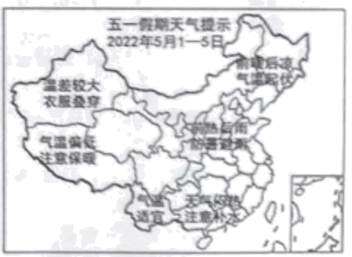
20. 据图可知，提示注意保暖的地区是（ ）
A. 东南丘陵 B. 华北平原 C. 青藏高原 D. 四川盆地
21. 图中气温适宜的省区是（ ）
A. 云南省 B. 黑龙江省 C. 广东省 D. 陕西省
22. 下列关于东北地区的叙述，正确的是（ ）
A. 资源短缺 B. 主要粮食作物是水稻
C. 是我国最大黑土分布区 D. 气候类型为热带季风气候
从2008年百年奥运圆梦到2022年与奥林匹克再度携手，北京已成为全球首座“双奥之城”。据此完成下面小题。
23. 北京作为唯一的“双奥之城”，主要体现出北京的城市职能是（ ）
A. 经济中心 B. 文化中心 C. 科技中心 D. 政治中心
24. 北京举办冬奥会的有利气候条件是（ ）
A. 冬季气温低，冰雪不易融化 B. 交通便利，是我国的交通枢纽
C. 是我国高新技术核心城市 D. 举办国际大赛的经验丰富
25. 下列关于长江流域的叙述，正确的是（ ）
①中下游地区是“鱼米之乡”②青稞、小麦种植广泛
③长江是我国第一大河④柑橘产量最高
A. ①②③ B. ①③④ C. ①②④ D. ②③④
二、连线题（本大题共2小题，每线1分，共8分）
26. 将下列内容与其所对应的内容连接起来。
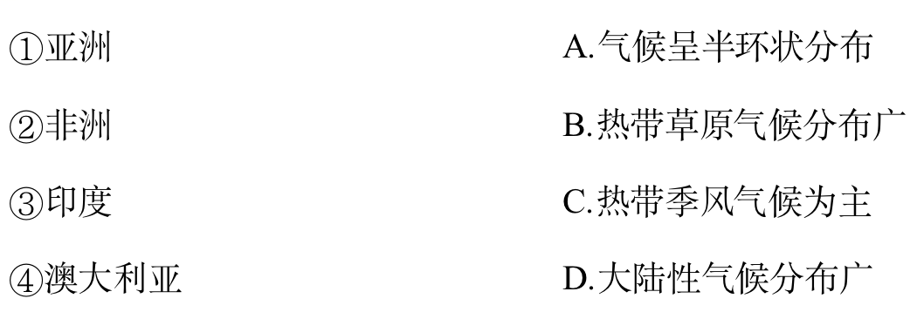
①—（ ）；②—（ ）；③—（ ）；④—（ ）。
27. 将下列内容与其所对应的内容连接起来。
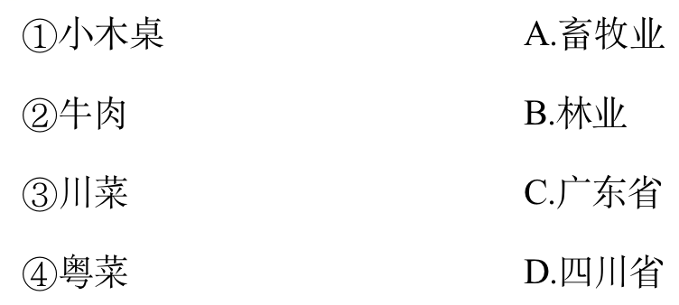
①—（ ）；②—（ ）；③—（ ）；④—（ ）。
三、读图分析题（本大题共5小题，每点2分，共38分）
28. 读甲地和哈尔滨气温年变化曲线图，完成下列问题。
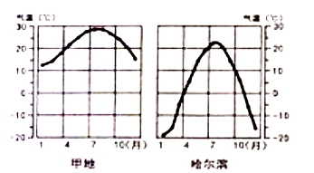
（1）气温年较差是一年中最高月均温与最低月均温之差。甲地的气温年较差约是____℃。
（2）小明7月份想到甲地旅游，通过读图，你提醒小明应注意的事项有____。
（3）通过甲地和哈尔滨气温曲线的对比，推断甲地比哈尔滨的纬度____。
29. 读等高线地形图，完成下列问题。
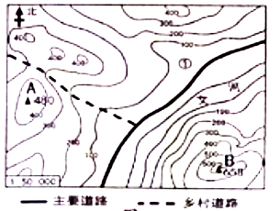
（1）图中表示是____。
（2）图中AB两山峰的相对高度是____米。
（3）①地适宜发展种植业，请从地形角度说明原因____。
30. 读非洲气候类型分布图，完成下列问题。
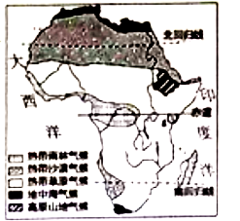
（1）非洲全称阿非利加洲，意思为“阳光灼热之地”，是由于其大部分位于____之间。
（2）非洲西临____洋。
（3）图中①为赤道附近的乞力马扎罗山，山顶终年白雪皑皑，是因为____。
（4）南回归线穿过非洲南部，自西向东分布的气候类型是____气候、热带草原气候和热带雨林气候。
31. 读秦岭南北两侧的气候差异图，完成下列问题。
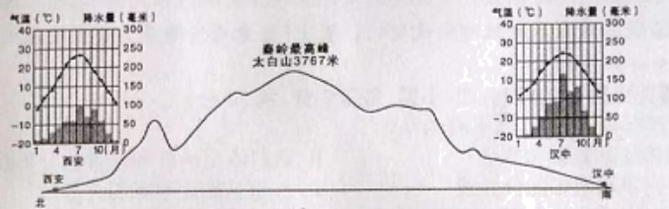
（1）秦岭最高峰太白山海拔是____米。
（2）家住西安的小明，一月份到汉中旅游，发现汉江没有结冰，分析原因是汉中一月平均气温____0℃。
（3）读图可知，西安的年降水量____800mm，耕地以旱地为主。
（4）汉中位于秦岭以南，属于____流域。
32. 阅读材料，完成下列问题。
2022年北京冬奥会，中国队金牌数和奖牌数均创历史新高。本届冬奥会的成功举办极大振奋民族精神，凝聚海内外中华儿女为实现中华民族伟大复兴而团结奋斗，向世界进一步展示我国改革开放取得的巨大成就。
排名 | 国家地区（所在大洲） | 金牌
1 | 挪威（欧洲） | 16
2 | 德国（欧洲） | 12
3 | 中国（亚洲） | 9
4 | 美国（含北美洲、大洋洲） | 8
5 | 瑞典（欧洲） | 8
6 | 荷兰（欧洲） | 8
7 | 奥地利（欧洲） | 7
8 | 瑞士（欧洲） | 7
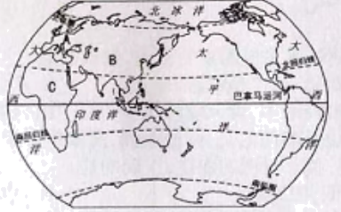
（1）____是金牌榜前八名中唯一的发展中国家。
（2）金牌榜前八名的国家大多位于发达国家集中的欧洲西部。欧洲在图中的位置是____（填字母），其大部分位于五带中的____带。
（3）美国本土位于____洲，该大洲与南美洲的分界线是____运河。
四、材料分析题（本大题共1小题，每点2分，共4分）
33. 阅读材料，完成下列问题
哈尔滨市地处北温带，气候宜人，依水而建、缘水而兴，因水而美。随着互联网的风靡，光顾网红打卡地的游客数量迅速飙升，短时间内聚集起大量人气，为当地带来数目不小的收入。著名景点中央大街因其百年历史、巴洛克风格建筑、种类繁多的俄式美食成为哈尔滨市的地标景观，尤其是冬天，银装素裹的中央大街更是美轮美奂。
（1）分析中央大街成为著名景点的原因____。
（2）材料中“水”是哈尔滨的母亲河——松花江，作为哈尔滨的市民，请你为保护母亲河献计献策：____。——愿你走遍祖国大好河山，感悟中华文化之美，享受人生美好旅程！

